Консультация для родителей на тему:
«Как смартфоны влияют на развитие ребёнка?»

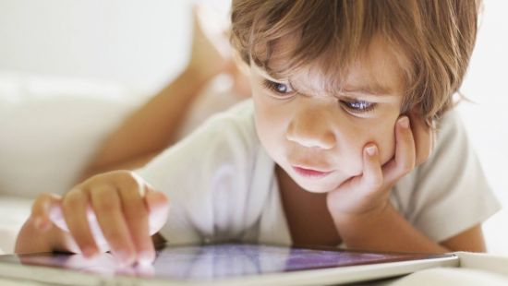
Медицинским сообществом общепризнано, что переизбыток времени, проведенного с гаджетами, приводит к изменениям в структуре головного мозга, ожирению, диабету, тревожности, депрессии, нарушению сна.
• Нарушение сна. Всемирная организация здравоохранения пришла к выводу, что смартфоны действительно влияют на качество сна. У детей может возникать бессонница в случае, если они проводят много времени за смартфоном или любым другим гаджетом пред сном. Причиной тому становиться мелатонин - гормон сна, который вырабатывается в организме только при наступлении темноты. Но если уж перед глазами ребенка постоянно находиться техника - ни о каком сне не идет речи.
• Проблемы с позвоночником. Сидячая поза, голова опущена вниз - все это характерно для детей, которые проводят время за смартфоном. Все это плохо влияет на позвоночник, особенно на шейный и поясничный отделы.
• Проблемы со зрением. Длительное смотрение на экран с близкого расстояния плохо влияет на зрение детей. Это может стать причиной того, что ребенок не видит одинаково хорошо на близком и дальнем расстоянии. Также может возникнуть синдром сухого глаза, что становиться причиной инфекционных заболеваний глаз.
• Боли в голове. Длительное пользование смартфоном может вызвать головную боль из-за того, что мышцы шеи постоянно находятся в напряжении. Это в свою очередь влияет на сосуды и уменьшает поступление кислорода в мозг.
• Лишний вес. Постоянное сидение в телефоне вызывает дефицит активности у детей. Они гораздо меньше двигаются и занимаются физической активностью, что может стать причиной ожирения.
Проблемы с физическим здоровьем детей могут серьезно влиять на их дальнейшую жизнь и состояние организма. Они цепной реакцией влекут за собой остальные заболевания и проблемы.
Влияние смартфонов на психику детей
Не менее важно и негативное воздействие гаджетов на психоэмоциональное состояние детей. Иногда эти проблемы оказываются даже серьезней, чем проблемы с физическим развитием, поэтому нужно знать врага в лицо.
• Проблема эмоционального развития. Гаджеты - это серьезная угроза нормальному общению ребенка со сверстниками. Все чаще современные подростки заменяют живое общение виртуальным, что негативно влияет на формирование их социальных навыков.
• Рассеянность. Гаджеты становятся причиной того, что у ребенка рассеяно внимание, проблемы с концентрацией.
• Перегрузка сенсорной системы. Сенсорная система человека ответственна за восприятие сигналов из окружающей среды. С дисплеев гаджетов дети получают слишком много сигналов, что вызывает агрессию, раздражение, капризы.
Негативное воздействие смартфонов на общее состояние организма детей - недостаточно изученная сфера. Но даже те данные, которые есть сейчас, показывают очевидный вред гаджетов на детей.
Преимущества смартфонов для детей
Несмотря на весь вред, который может принести любой гаджет для ребенка, у него все же есть существенные преимущества. Возможно, именно они не позволяют родителям полностью отказаться от использования техники.

• Связь. Когда ребенок на связи, любому родителю спокойней на душе. Можно в любой момент его набрать, узнать, где и с кем он находится. Дети также могут позвонить своим родным в случае опасности и оповестить их об этом.
• Обучение. К счастью, смартфон можно использовать с пользой для ребенка. Сегодня есть масса полезных каналов для обучения и развития детей. Можно играть в развивающие игры, проходить тесты на логику, решать головоломки, изучать языки.
• Приучение к здоровому образу жизни. Как бы странно это не звучало, но с современными гаджетами следить за здоровьем стало значительно проще. Вы всегда можете скачать приложения на телефон, которые будут напоминать ребенку пить воду, отслеживать количество шагов, напоминать сделать паузу и разминку и т.д.
• Навыки взаимодействия с электронными устройствами. Взрослым без телефона, планшета, компьютера просто не обойтись. Если старшее поколение училось пользоваться новомодными гаджетами во взрослом возрасте, то у детей есть возможность осваивать их очень рано. Уметь пользоваться современными технологиями сегодня чрезвычайно важно как для работы, так и для учебы.

